# **LOL天梯匹配系统的其实可以这样实现（技术讲解）**

作者：[Matchvs](http://gad.qq.com/user/index?id=2257559)

链接：<http://gad.qq.com/article/detail/48318>

## 天梯匹配系统对于玩过LOL类游戏的玩家应该并不陌生，这是一套将玩家的实力 量化 , 并进行实时分配组队游戏与结算的系统.旨在将单局游戏的胜率控制在50%左右. 避免出现虐菜,被暴虐,单边木桶短板效应, 实力悬殊的局面 . 以提供更好的游戏体验.



带着如上所说的目的 . 我们从技术角度聊聊这套系统该如何实现 .

### **系统设计**

首先说量化

量化本质上是一个利用数学公式 ax+by+cz = result求结果的过程 . abc xyz 代表各种因子(如 杀人数, 死亡数, 助攻数 ,网络线路等 ) ,得出一个具体的分数. 分数相近的人如果进行对战 . 他们胜负的概率将会无限接近50% . 比较出名的算法有ELO ,

具体的算法我们这里不再表述 . 回到主题, 既然有一个量化的过程 , 那我们在设计系统的时候 . 需要预留两个点:

get量化值 , 对应到匹配时的分值排序

set量化值 , 对应到结算

即匹配时获取量化值 , 结算 时更新量化值 :

匹配 + 结算

再说说组队游戏

组队对战 在前端常见的表现的形式为 开房 (不要想歪了) , 即将多个人聚合在一起 . 本质上是一个链表 , 存有先后进入关系 . 第一个进入的人开房 并开门, 人数足够后可以关门 , 即关闭房间入口 . 不足则开门,即开放房间入口. 没人了则 退房 .

即:

开房

退房

关门

开门

### **业务流程梳理**

终端玩家(手机/电脑) 通过互联网接入服务器 . 并发送匹配请求 , 服务器识别用户身份 . 进行匹配组队,分配房间 . 游戏结束后 , 进行结算. 更新匹配分数 .

综上所述, 我们天梯匹配梳理的整个过程如下所示.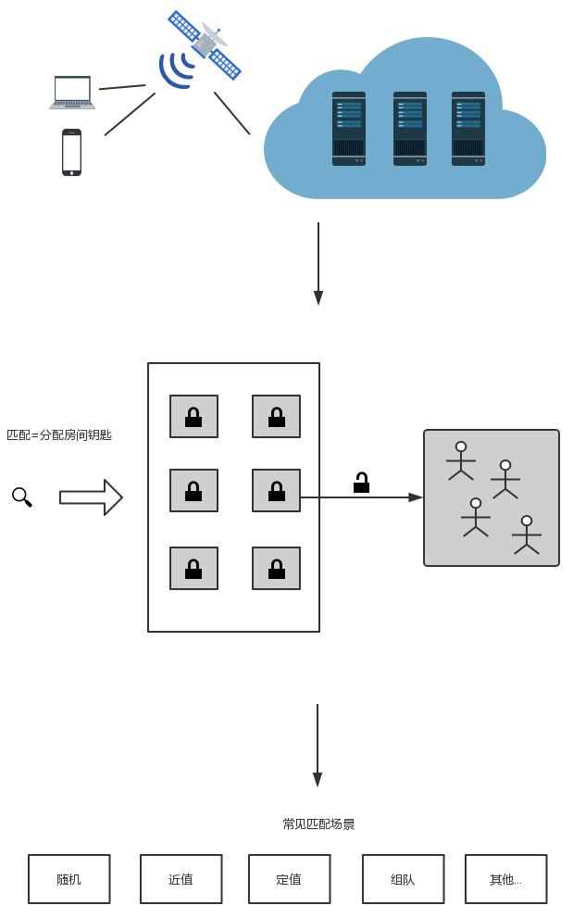

## **类天梯匹配系统的实现**

而想要实现类天梯匹配系统，最简单直接的办法就是利用一些第三方工具来实现。

这里我们使用的是[Matchvs](http://www.matchvs.com/home)。

那么Matchvs如何提供这样的能力的呢? 这里就有必要谈到JoinRoomWithProperties这个接口了.

### 条件匹配

条件匹配JoinRoomWithProperties

JoinRoomWithProperties（roomProperty,userProfile）

● roomProperty是匹配标签，让开发者可以描述“玩家想进一个什么样的房间”。提供maxPlayer（房间最大人数）,mode（游戏模式，默认为0）,can_watch（允许观战，默认不允许）固定字段。 开发者可以自定义房间属性用于精准匹配，比如：开发者获取到玩家当前积分500，于是在roomProperty里定义“range”:“400 - 600”。服务端收到请求后，将完全按照key-value进行匹配，即将携带相同的roomProperty的玩家匹配到一起。对于上述开发者自定义内容，服务端是帮该500分的玩家找到分值波动范围100的水平相近的其他玩家。

上面说到 如何 实现天梯式的匹配加入 , 没有说道这类房间如何创建 . 那么再说下Matchvs的另外两个接口.

### CreateRoom

● 场景: 游戏中允许玩家自己创建房间并设置相应规则。比如：你画我猜。房主可以踢出其他玩家，如果房主掉线或退房，则转移房主，房主转移规则按加入顺序进行转移。提供创建房间的接口用于玩家创建房间，玩家主动创建的房间和系统自动创建的房间隔离。即随机匹配（条件匹配）和指定房间匹配分离，随机匹配不能匹配到玩家创建的房间里去。

CreateRoom(roomName,roomProperty,userProfile)

● 创建房间，roomName是房间名，password是密码，密码可以为空（此处考虑对外是分开两个接口还是只有一个）。roomProperty为房间属性，可被修改，只能被创建者修改。roomProperty设置固定字段“房间是否可见”，玩家创建房间后将该玩家加入房间。玩家创建的房间不能被随机加入，其它玩家只能通过“加入指定房间”进入。

### GetRoomList

● 获取房间列表

getRoomList（GameID，mode，roomType，roomProperty）

● 获取游戏里由玩家主动创建（通过调用createRoom接口创建）的房间的列表。默认为获取指定场次的可见房间列表。可以参考详细设计里返回指定排序、指定类型列表。 客户端可以请求获取指定房间属性的房间列表，比如游戏里创建的有3人房间、4人房间，客户端可以只获取3人房间列表。3.1.5 踢除房间成员

### kickPlayer

● 踢除玩家

kickPlayer(roomID,userID)

● 踢除玩家，开发者可以调用该接口将玩家从房间踢出。如果房间ID或者用户ID不存在，则给出对应错误信息。该接口客户端和gameServer均能使用。 在玩家创建的房间里，只有房主才能踢；MVS创建的房间不对踢除操作进行限制。

### HashGet&HashSet

● 而上文中提到的量化 ,以及 JoinRoomWithProperties ,那么对这个Properties, 则可以由开发者自己去开发复合游戏特色的 量化 算法.并由自己去实现 get 和 set . 也可以借助Matchvs 提供这样自定义存储 接口 , 持久化存储用户的Properties.

● 将量化算法从系统设计中剥离处理 , 使得Matchvs的设计不会与具体游戏强耦合 , 又允许开发者高程度的自定义 , 不同的系统间可以良好协作 , 是一个很好的设计方案 .

### 流程图

上述接口调用的流程图如下:

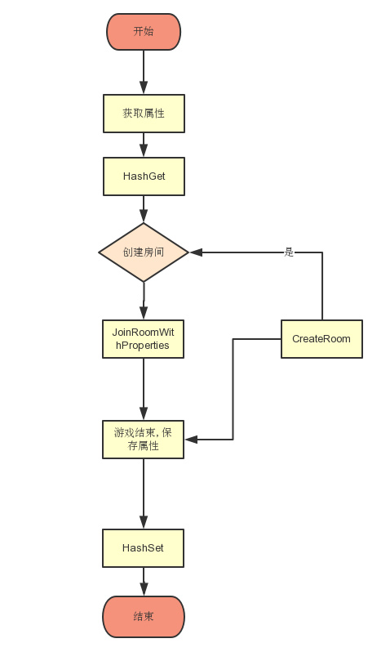

当然，以上是利用Matchvs能力去实现匹配系统的基础原理讲解，而对于LOL这样的高用户量的大型游戏而言，中间还有不少技术细节难点需要攻克。